课题组成员理论学习摘要
姓名 |  | 朱玉茹 | 学习形式 | 阅读论文 | 日期 | 4月
来源 |  | 知网 | 书籍、论文名称 | 构建阅读场，唤醒儿童阅读的“生命自觉”
主要内容摘抄（不够填写另附纸） | 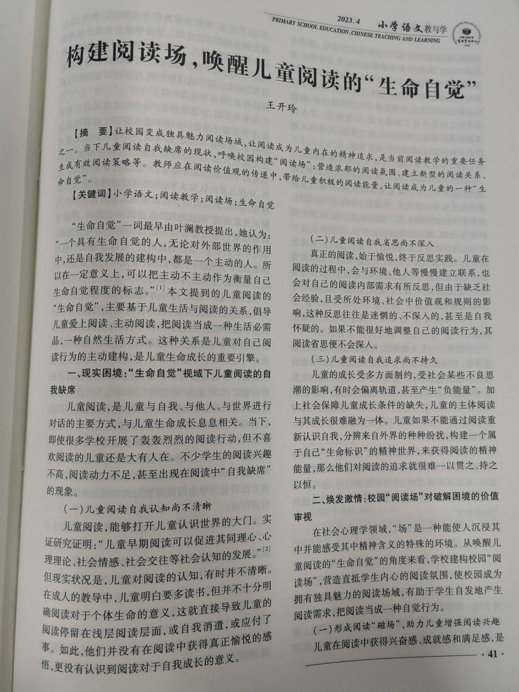
心  得  体  会 | 当下儿童阅读自我缺席的现状，呼唤校园构建“阅读场”，营造浓郁的阅读氛围，建立新型的阅读关系，生成有效的阅读策略，教师应在阅读价值观的传递中，带给儿童积极的阅读能量，让阅读成为儿童的生命自觉。从教师的角度来讲，教师作为阅读的引路人，要让儿童在阅读中感受到尊重、信任和保护，保持强烈的阅读需求，在阅读中不断激发学习动机，教师要在引导学生读什么书，如何读上下功夫，要说明阅读任务的必要性和重要性，二要成为伴读者，和学生共读，分享自己的阅读经验，有助于儿童阅读思辨力的提升。

